Listes des optimisations à réaliser en priorité pour un site plus performant :

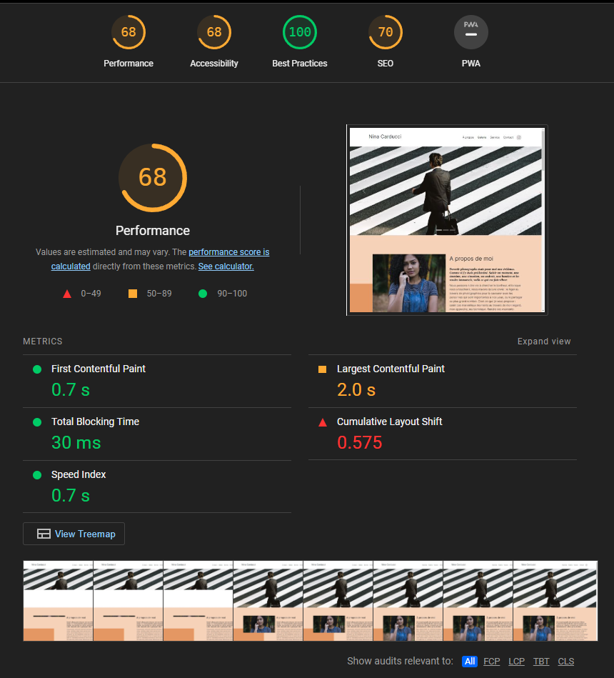
Performance :

1 ) les images prennent beaucoup trop de volume, il faudra les optimisées :

- les mettre au format webP qui est spécialement adapté par Google pour un chargement plus rapide et une meilleure compression en gardant la qualité de l’image

- minimiser les dossier css, js pour supprimer les éléments non nécessaires, grâce à des sites spécialisés pour la réduction de css ou js

- redimensionnées correctement par rapport à leurs contenants

- compresser les images grâce aux sites qui le permettent pour réduire le poids de l’image sans trop dégrader la qualité

Accessibilité :
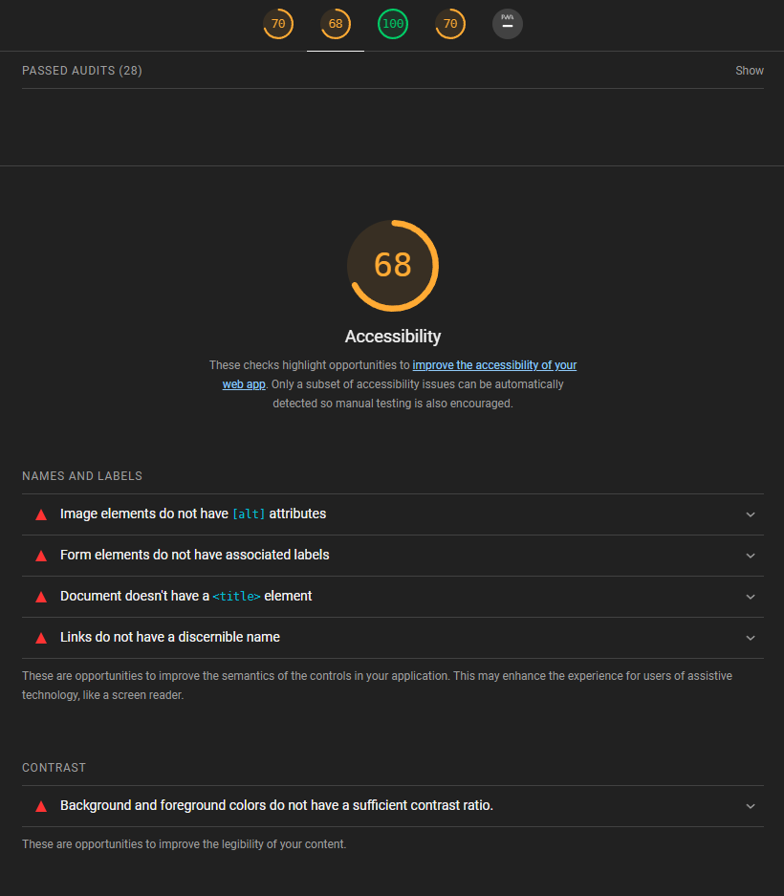

2) le lecteur de google doit pouvoir référencer les images et titre :
- Ajouter des « alt » et « title » à toutes les images pour les référencées et pouvoir mettre des mots-clés

- ajouter les labels sur les formulaires

- réorganiser les h1 h2 h3 … pour que le robot Google puisse mieux comprendre l’importance de chaque partie du site

SEO :
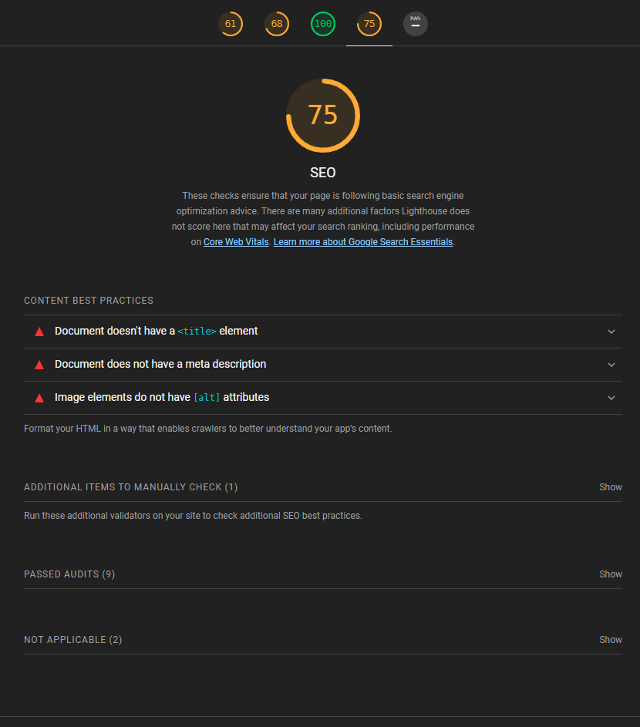
3) le lecteur de google doit pouvoir référencer les images et titre :
- Ajouter les balises meta og pour facebook, linkedin,, et les twitter

- la meta description également

